22 марта «Праздник жаворонков»
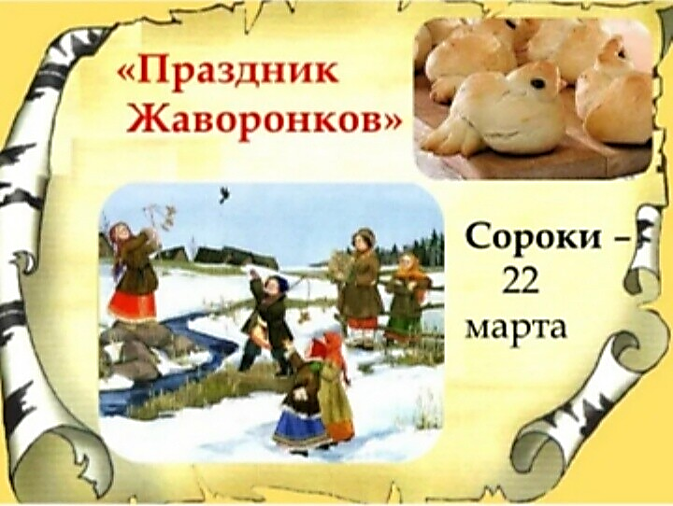
22 Марта праздник Сороки или же День весеннего равноденствия.
В этот день ожидался прилет жаворонков. Кроме того считалось, что в этот день прилетают 40 видов птиц. Очень важный день, когда весна вступает в свои права. Именно в эти сутки день равняется ночи. Хозяйки к этому дню выпекали птичек-жаворонков. Подбрасывая их вверх, дети пели заклички - короткие зазывные песенки звали(гукали) весну.
В рамках городского мероприятия "Сорок сороков" в МБДОУ д/с 23 с воспитанниками старшей группы "Подсолнушки" была организована экологическая выставка рисунков "Птицы наши друзья.
На выставке также были представлены работы подготовительной к школе группы "Радуга".

Цель: Закрепить знания дошкольников о перелетных птицах, их образе жизни. Задачи: Воспитывать заботливое отношение к птицам. Обобщить знания дошкольников, полученные при наблюдении за повадками птиц. Вызвать желание помочь нашим пернатым друзьям. Научить детей правильно подкармливать птиц.
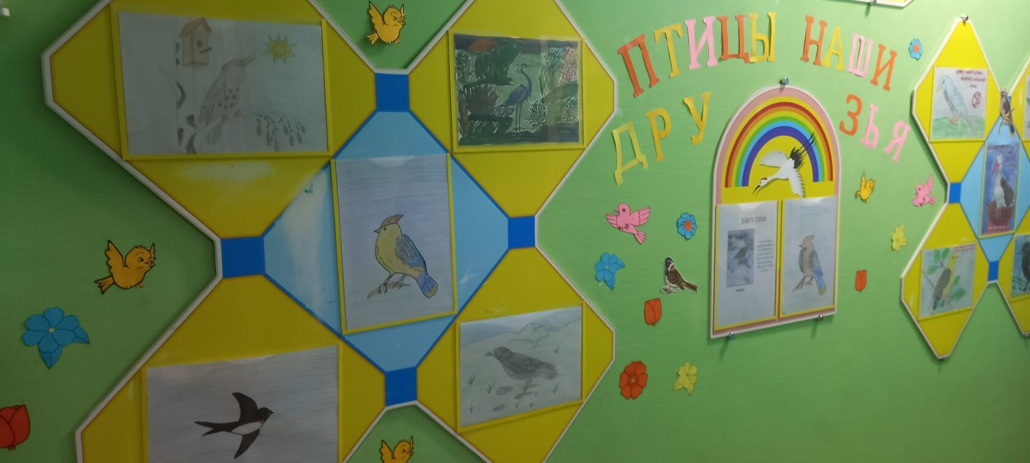
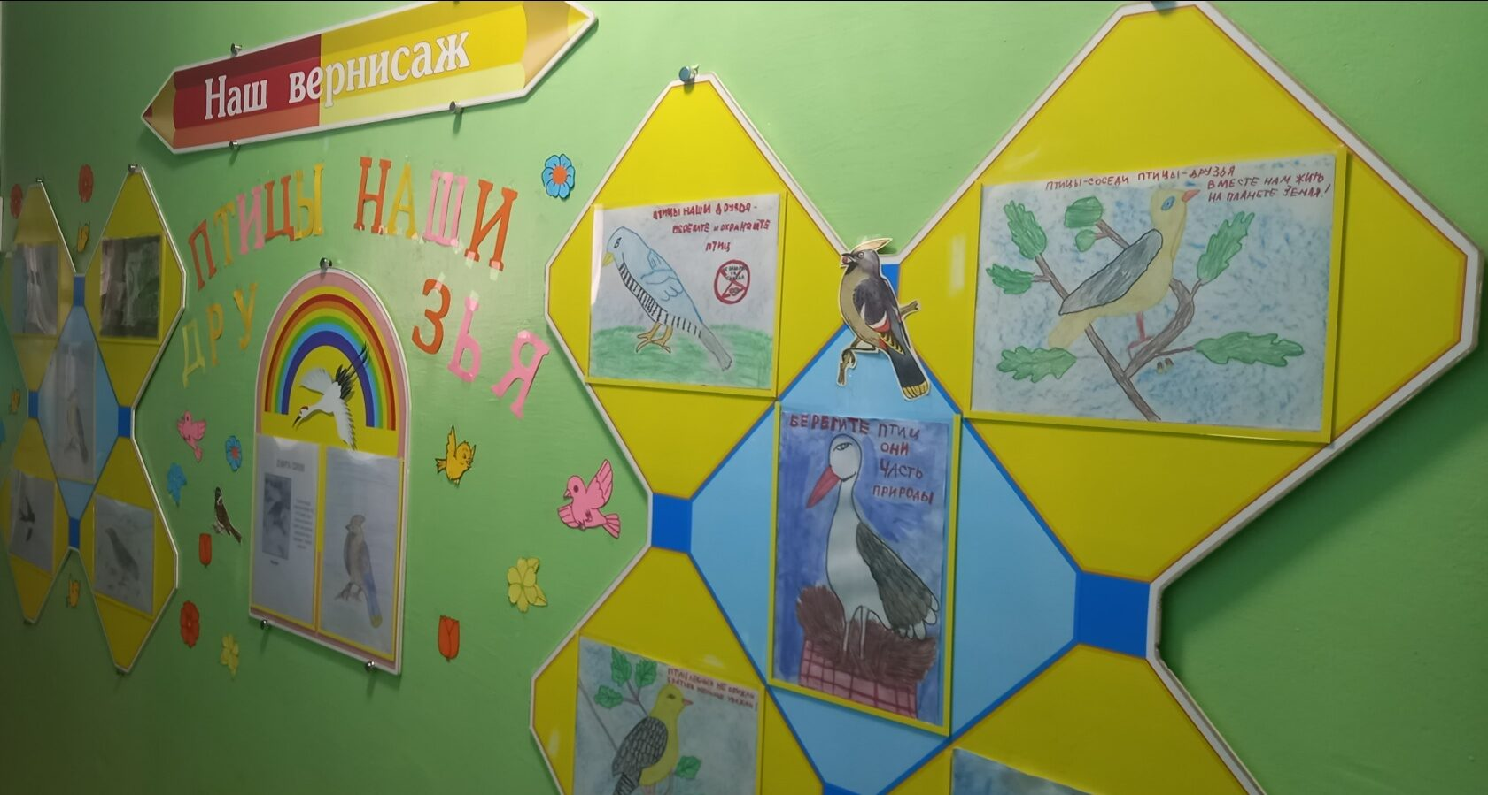
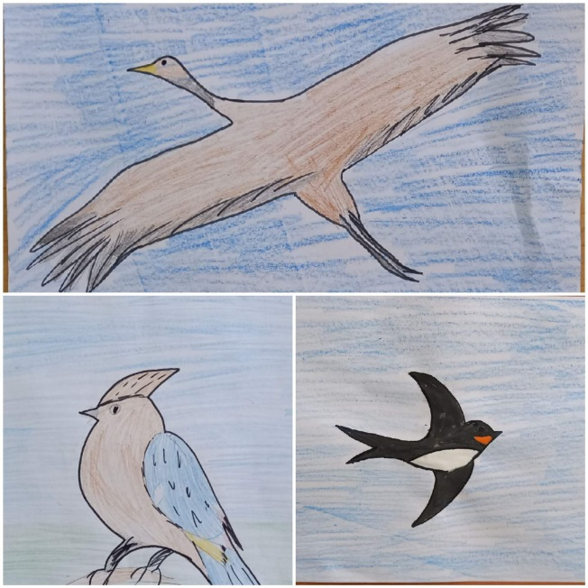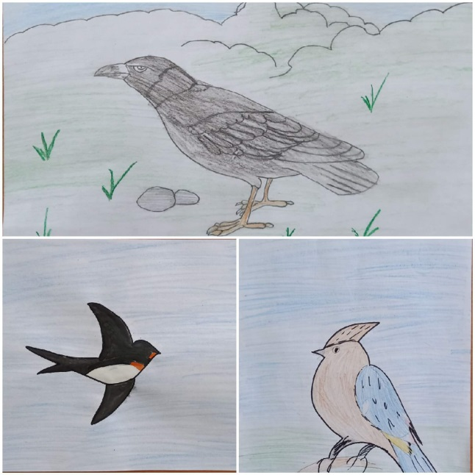

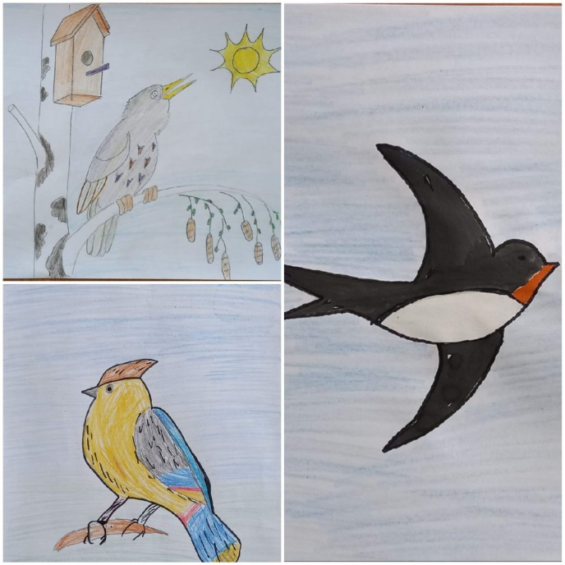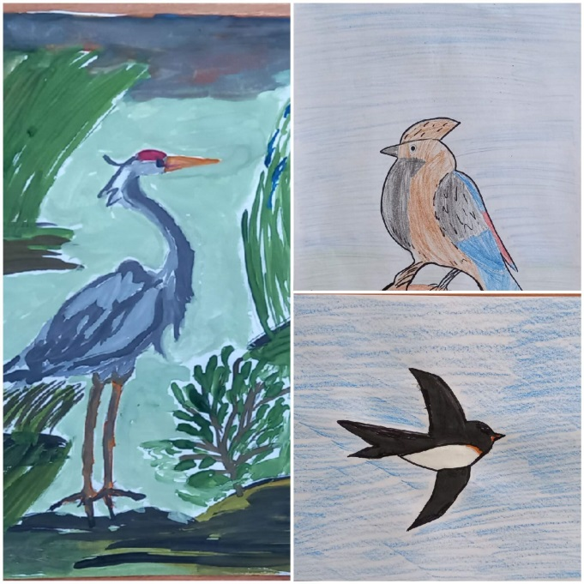
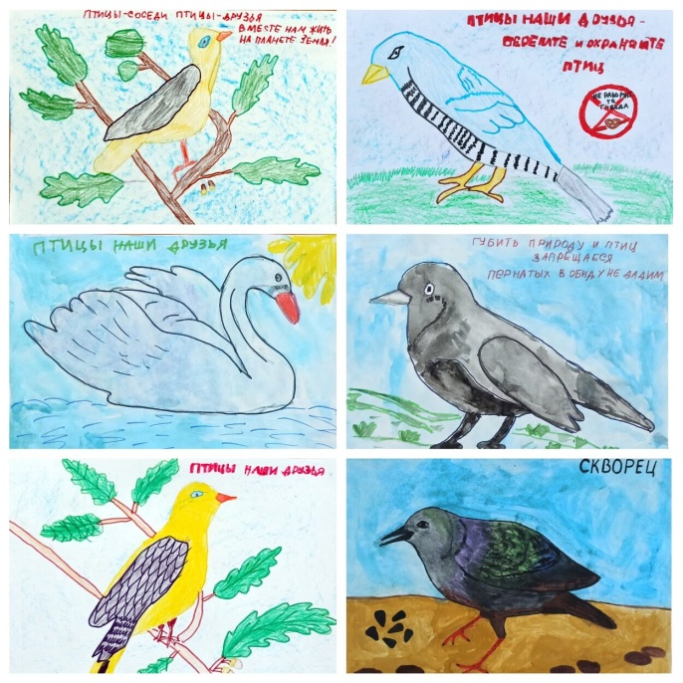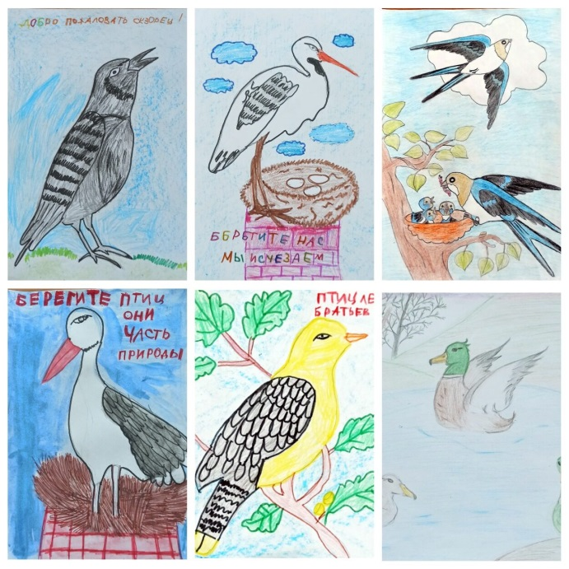
С полной уверенностью можно сказать, что цель и задачи, которые были перед нами поставлены были достигнуты!

